№6
Розрахунок, імітаційне проектування, моделювання та аналіз роботи однокаскадного підсилювача високої частоти на біполярному транзисторі з використанням середовища проектування та моделювання MULTISIM

Найчастіше для моделювання використовуються такі програми, як: Electronics Worcbench та Multisim. Програма Multisim має декілька версій: М-7, М-8, М-10, М-11, М-12. Кожна з цих програм має однакову базову основу, а у більш нових версій є додаткові можливості для моделювання електронних схем.
Для віртуального моделювання на комп’ютері припускається, що користувач має навички роботи на ПК в середовищі Windows, крім того, знає склад електронної схеми, призначення радіоелектронних елементів, знає фізичну суть процесів, що проходять в схемі, тобто, володіє достатнім рівнем знань і з курсу “Електротехніка та електроніка”.
Проектування електронної схеми розпочинається введеням її (побудовою) в комп′ютер в програмі, наприклад, Multisim. Слід відзначити, що схема визначена, її елементи попередньо розраховані. Після введення схеми в комп’ютер можливо провести численні зміни величин елементів, джерел живлення, вхідних сигналів в ту чи іншу сторону від розрахованих величин. Результати віртуального моделювання відображаються на багатоканальному осцилографі, мультиметрі, характерографі. Таким чином, із сукупності моделювань вибирається найбільш прийнятний варіант.
Необхідно сказати, що реальний макет електронного пристрою побудований за віртуальною моделлю, може мати деякі відхилення параметрів від розрахованих. Головна причина в відхиленні параметрів реальних резисторів, конденсаторів, котушок індуктивності, транзисторів та ін. від розрахункових.

Проведення віртуального моделювання
Програма Multisim, що встановлена в комп’ютері, запускається з меню Start (Пуск) середовища Windows, або через ярлик Multisim (якщо він є на робочому столі).
Відкриється вікно для створення схеми. Зліва у вікні розміщені значки параметрів: джерела живлення, резистори, котушки індуктивності, конденсатори, транзистори, діоди та ін., тобто, це панель компонентів (Components). Справа у вікні з’являться «іконки» приладів – це генератори, осцилографи, мультиметри, вимірювачі характеристик електронних схем та низка інших приладів, тобто, це панель інструментів (Instruments). Активізація в панелі інструментів «іконок» дозволяє вивести той або інший прилад на поле, де буде створюватися схема електронного пристрою. Подвійне натискання лівою кнопкою «іконки» інструмента приведе до появи на екрані передньої панелі приладу з різноманітними кнопками керування. Більш детально прилади та їх використання будуть розглянуті нижче.
Операції з компонентами виконуються подібно, причому дворазове натискання «іконки» необхідного компонента відкриває діалогове вікно, де можна вибрати будь-яку величину компонента, або зі списку числових величин встановити фіксоване числове значення компонента (у випадку, якщо компонент вибирався віртуальний).
Подвійне натискання лівою кнопкою миші на символах джерел живлення, струму, коливань приведе до відкриття діалогового вікна, де можливо змінити одиниці вимірювання, які відрізняються від встановлених в режимі «за замовчуванням».
При складанні електронної схеми пристрою спочатку на полі (екрані) розміщують всі елементи схеми: резистори, конденсатори, діоди, котушки індуктивності, транзистори, мікросхеми, джерела живлення та сигналів, вимірювальні прилади. Згідно принципової схеми встановлюються всі фізичні величини елементів, вимірювальні прилади вмикаються для вимірювання відповідних електричних величин.
Надалі розміщують деталі схеми та прилади так, щоб не було накладання приладів на деталі схеми, звести до мінімуму кількість перетинів провідників. Схема обов’язково заземлена, для цього вибрати компонент Ground в діалоговому вікні або вибрати окремий значок заземлення з панелі Power Source.
При необхідності змінити колір провідників вхідного або вихідного кола використати праву кнопку: натискання один раз правою кнопкою, на визначеній попередньо лінії між двома елементами схеми, приведе до відкриття меню де можна знайти опцію «змінити колір сегмента». Вибрати необхідний колір і натиснути кнопку ОК. Таким же чином можна змінити колір будь-якого елемента схеми. Але найбільш корисна ця операція для розрізнення вхідних та вихідних сигналів при спостереженні на екрані осцилографа − осцилограми будуть різного кольору.
Розглянемо стисло деякі вимірювальні прилади програми, що будуть використані при виконанні лабораторних робіт.
Вимірювальні пристрої в програмі Multisim
1. Стандартний двоканальний осцилограф
Для того, щоб приєднати до схеми осцилограф, потрібно натиснути кнопку Oscilloscope на правій панелі. Віртуальний інструмент буде «прив’язаний» до курсора миші.
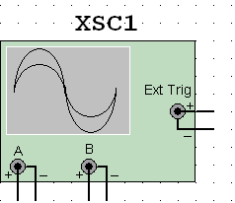
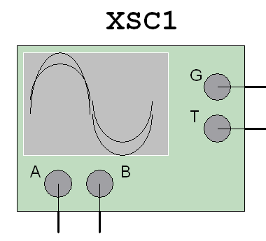
Рис. 1.1. Значок віртуального осцилографа із панелі інструментів (два варіанти зображення на панелі інструментів)
А, В, G і Т – це виводи осцилографа, до яких можна приєднувати інші компоненти. Вивід заземлення G дозволяє приєднувати осцилограф до заземлення схеми. Виводи А і В представляють собою сигнальні входи осцилографа. Вони підключаються до точок схеми, де необхідно бачити значення та форму сигналів. Ці дані відображаються на екрані осцилографа. Вивід Т – це вхід зовнішньої синхронізації осцилографа, який моделює аналогічний вхід лабораторного осцилографа.
Для того щоб відкрити вікно (передню панель) осцилографа потрібно двічі натиснути по значку інструмента Oscilloscope XSC1 (рис. 1.1). В цьому вікні є такі позначення (рис. 1.2):
Timebase – часова розгортка, яку можна змінювати за допомогою стрілок, або вводячи числові значення;
Channel A, Channel B – зміна масштабу напруги (канал А та канал В);
Y Position – зміщення осі, дозволяє переміщувати осцилограму по екрану вертикально;
Режим АС – на екрані осцилографа відображається лише змінна складова сигналу(закритий вхід) ;
Режим DС – осцилограф показує і постійну і змінну складові сигналу (відкритий вхід);
Trigger – синхронізація запуску розгортки осцилографа;
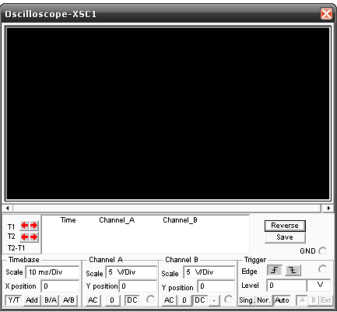
Рис. 1.2. Відкрите вікно осцилографа
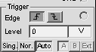
Рис. 1.2 а. Опції керування розгорткою осцилографа
Edge (Фронт) − опція налаштована на запуск розгортки фронтом сигналу синхронізації (позитивним або негативним);
Level − рівень запуску (амплітуда імпульсу запуску).
Осцилограф має три режими синхронізації:
Auto – сигнал синхронізації створюється автоматично;
Normal – сигнал синхронізації створюється напругою вказаного джерела (канали А і В). В цьому режимі осцилограма нерухома;
Single – на екрані формується лише одна крива.
Осцилограф має два курсори, які дозволяють вимірювати миттєві значення сигналів по осцилограмам на екрані:
Т1 і Т2 – це координати двох курсорів відповідно. В стовпці Time приведені координати кожного курсору в часі. В стовпцях Channel A і Channel B вказані значення напруги каналів А і В відповідно для позиції кожного курсору. В полі Т1, Т2 показана різниця між значеннями курсорів. Дана величина і є періодом коливання (приклад вимірів змінної напруги показано на рис. 1.3);
Reverse – зміна кольору екрана осцилографа.
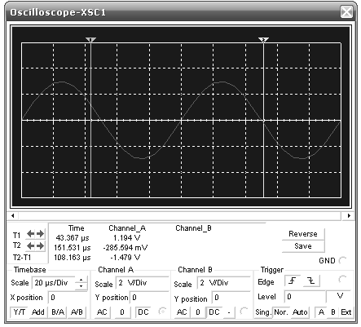
Рис. 1.3. Результати вимірів синусоїдної напруги, канал А

2. Мультиметр
Для вимірювання струму і напруги можна використовувати амперметр та вольтметр, але зручніше користуватися мультиметром, так як з його допомогою можна вимірювати опір, рівень напруги в децибелах, а також вибирати режими: АС (змінний струм) або DС (постійний струм). Кнопка мультиметра перша зверху на панелі інструментів(рис. 1.4).
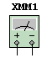
Рис. 1.4. Символічне зображення мультиметра
Для того, щоб переглянути функції пристрою, двічі активізуємо символ приладу. Відкриється вікно з необхідною інформацією.
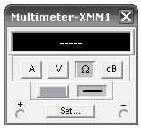
Рис. 1.5. Передня панель мультиметра (функції пристрою)
Кнопка А – вимірювання струму.
Кнопка V – вимірювання напруги.
Кнопка Ω – вимірювання опору.
Кнопка dB – вимірювання рівня напруги в децибелах.
Кнопка Set (настройка) на приладі дозволяє відображати його параметри, які встановлені в приладах в режимі «за замовчуванням»: при вимірі струму опір приладу 1 нОм; додатковий опір при вимірі напруги 1 ГОм; споживання струму омметром – 10 нА. В нижній частині вікна можна вказати параметри помилки для приладу. Якщо поточне значення буде перевищувати межі вказаного діапазону, мультиметр відобразить повідомлення про помилку (рис. 1.6). В разі необхідності змінити параметри приладу, наприклад, змінити клас точності вольтметра необхідно ввести нове значення 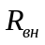 в вікні Voltmeter resistance (R) і натиснути кнопку Accept (Прийняти).
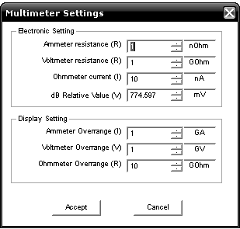
Рис. 1.6. Параметри мультиметра «за замовчуванням»
3. Прилад для виміру модуля та фази сигналу − Боде-плотер (графобудувач), тип ХВР1
Параметри приладу ХВР1 «за замовчуванням» передбачають побудову амплітудно-частотної характеристики (АЧХ): для осі «у» (коефіцієнт підсилення схеми в дБ) повинен використовуватись діапазон від 0 до − 200 дБ, а для осі «х» (максимальний діапазон частот) частоти від 1 мГц (10⁻³ Гц) до 1 ГГц (10⁹ Гц).
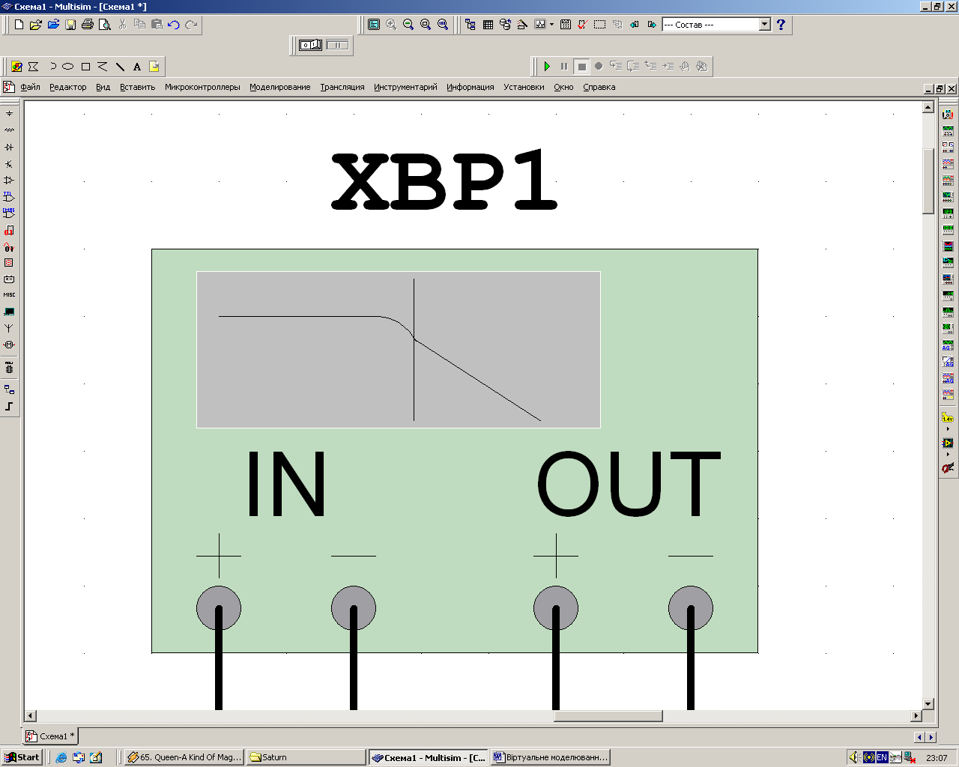
Рис. 1.7. Прилад Боде-плотер: символ на панелі інструментів
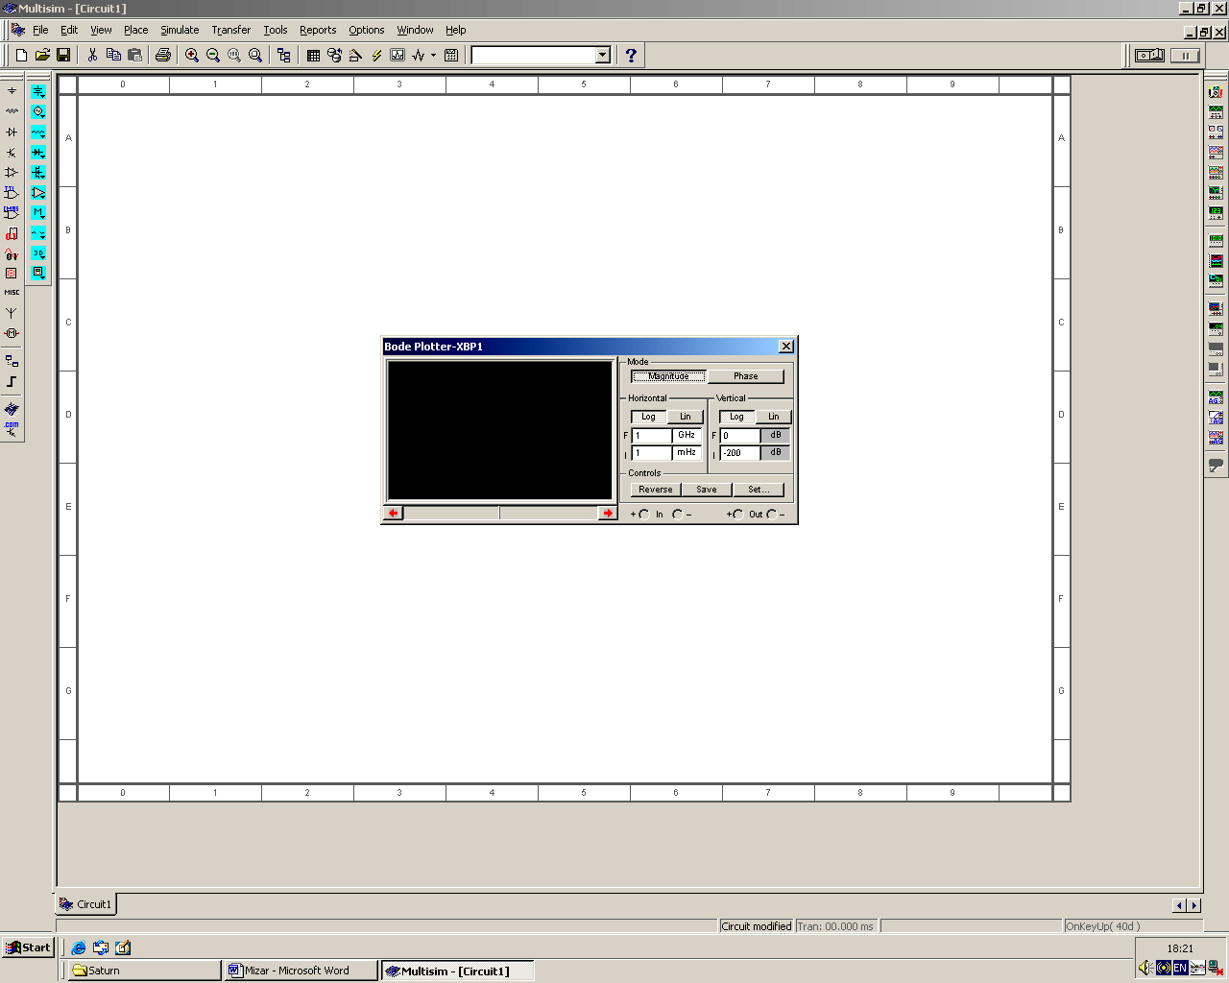
Рис. 1.7 а. Прилад Боде-плотер: передня панель з установками «за замовчуванням»
При виконанні лабораторної роботи вказані параметри приладу необхідно змінювати в залежності від типу транзистора, що ввімкнений в схему підсилювача. Максимальні значення таких параметрів, як коефіцієнт та частота підсилення, вибираються з довідника. Графік функції виводиться в вікні Боде-плотера при моделюванні схеми.
В програмі Multisim побудову АЧХ підсилювача можливо виконати за допомогою функції SPICE АС Analysis. При цьому прилад ХВР1 необхідно від’єднати від схеми підсилювача.

4. Прилад для побудови вхідних(вихідних) характеристик транзисторів ХІV1-плотер
Символічне позначення та передня панель приладу ХІV1-плотера показано на рис. 1.8. Щоб додати інструмент в схему, необхідно натиснути кнопку IV−Analysis (Аналіз ВАХ) на панелі інструментів. Інструмент буде «прив’язаний» до курсора миші. Відкривається ХІV1-плотер подвійним натисканням з установками «за замовчуванням».
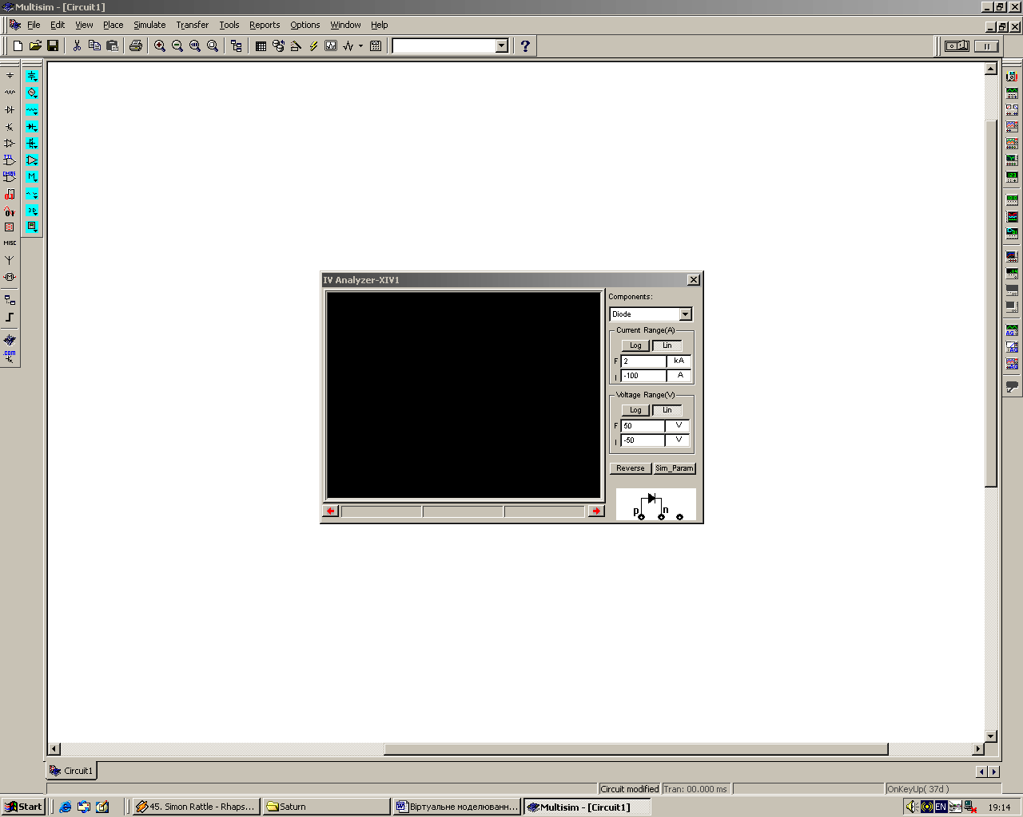

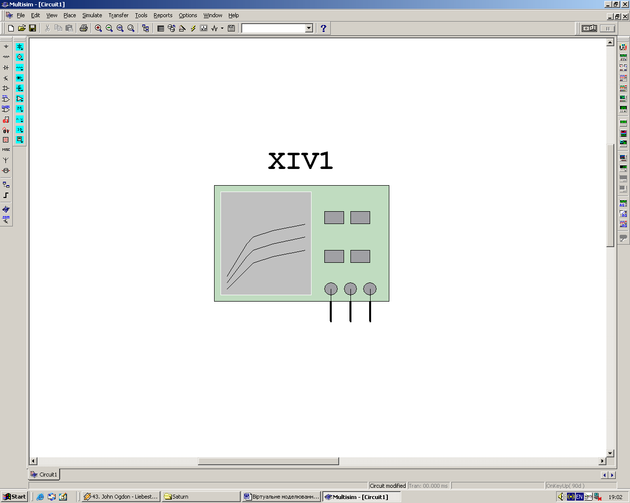
Рис. 1.8. Прилад IV Analyzer-ХІV1 передня панель і символ на панелі інструментів
Послідовність виконання індивідуального завдання

Зібрати на ПК в програмі Multisim відповідно схеми рис. 1.8 а підсилювач з ввімкненням транзистора за схемою СЕ.
Елементну базу схеми: R, C, VT, джерело напруги колектора V1 вибрати з панелі «Компоненти». Мультиметри для виміру струмів: бази (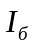); колектора (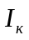); навантаження (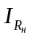); джерела вхідного сигналу (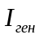). Початкова установка пристроїв для виміру змінних складових – натиснута кнопка АС. Із панелі інструментів вибрати прилади: генератор; осцилограф (двоканальний), мультиметри для виміру напруги: 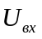 (установка АС, ~V); 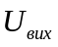 (АС, ~V); 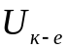 (напруга між колектором та емітером, встановити DС). Підєднати вимірювальні пристрої до схеми. Після установки вимірювальних приладів відкорегувати схему (при необхідності перемістити елементи схеми так, щоб було якнайменше перекриття (або закриття) окремих частин схеми та перетину провідників); провести розрахунок параметрів елементів однокаскадного підсилювача високої частоти на біполярному транзисторі (змінити компоненти електричної схеми); удосконалити навички роботи з електронними вимірювальними приладами на ПК; виконати дослідження підсилювача з використанням програми Multisim, побудувати вхідні та вихідні характеристики.
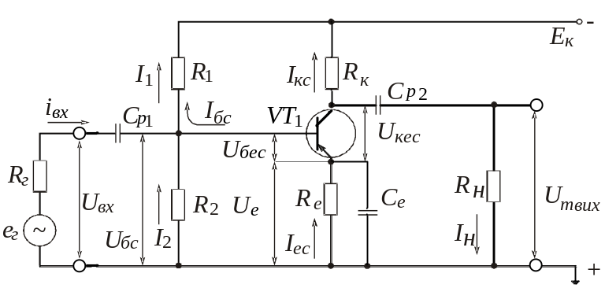Ри Рис. 1.8. а. Принципова електрична схема підсилювача
Спрощена процедура розрахунку параметрів елементів підсилювача

Зазвичай задано або напругу джерела живлення або марку транзистора, тому в першому випадку транзистор підсилювача підбирають під величину напруги джерела, а в другому - відповідно навпаки. Однак у кожному із вище наведених випадків напруга пробою U_{КЕпробою} повинна бути більшою (не менше ніж 1,1 – 1,3 раз) за напругу джерела живлення E_{K}. Під час розрахунку параметрів елементів електричної схеми ( рис. 1.8а) слід врахувати струм відсічки колектора I_{кбв}, h21_{Е} (h_{FE}) - статичний коефіцієнт передачі струму, максимально допустиму колекторну потужність P_{max}. Величину R_{К} можна визначити за формулою:
Rк = 0,4 Eк / Iкс,
де Iкс – струм спокою колектора, який зазвичай знаходиться в межах 0,5 - 2,0mA , для розрахунків приймаємо Iкп = 1mA .
Опір Rе визначають з наступного співвідношення Rе = ( 0,1 ... 0,3 ) E_{К} / Iкс
Тепер розрахуємо R₂ і R₁. Зазвичай опір R₁ в кілька разів (2-5) більший за R2. У першому наближенні можна прийняти, що R₁ = 2,4 R₂.
R₂ = (E_{К} - I_{КС} ·Rе) / I_{КС}, де E_{К} – [В], Iкс – [мA], Rе – [кОм].
Ємність конденсатора в емітерному колі вибираємо виходячи з умови усунення зворотного зв'язку за змінним струмом.
Се = 5000 • Iес / F_{Н},
де F_{Н} – нижня частота підсилювального сигналу, Iес – струм спокою емітера в [мA].
У підсилювачах НЧ частота виражається в Гц , при цьому Се виражається в мікрофарадах мкФ, в підсилювачі ВЧ відповідно в МГц і пФ.
Тоді , коли хочуть мати дію негативного зворотного зв'язку по змінному струму , резистор Rе не шунтують конденсатором.
При відсутності конденсатора С₃ коефіцієнт посилення підсилювача по напрузі K_{U} визначається відношенням опорів R_{К} і Rе навіть при найбільших значеннях β .
Ku = R_{К} / Rе
Конденсатори С₁ і С₂ називають розділовими. Вони дозволяють відокремити підсилювальний каскад по постійному струмі від джерела вхідного сигналу і навантаження. Ємності розділових конденсаторів (їх часто називають перехідними ) вибирають такими, щоб їх опір на найнижчих підсилювальних частотах F_{Н} був меншим вхідного опору наступного каскаду або кінцевого навантаження принаймні в 5-6 разів; тоді їх опором для підсилюються змінних сигналів можна знехтувати. Ємності вибирають із співвідношення :
С₁ і С₂ ≥ 1000 / F_{Н} • Rвх ,
де Rвх - вхідний опір наступного підсилювального каскаду або навантаження ( кОм). Якщо FН в герцах , то С в мікрофарадах . Якщо FН в мГц , то С в pF .
При середнooьому значенні Rвх ≈ 1кОм в підсилювачі низької частоти (НЧ) ( FН = 100Гц ) ємність С₁ і С₂ ≥ 1000 / 100•1 = 10 мкФ. В підсилювачі ВЧ ( F_{Н} = 0,15 мГц ) ємність С₁ і С₂ ≥ 1000 / 0,15 • 1 = 6600 pF .

Процедура виконання роботи (зразок)

1. Запускаємо програму Multisim 11.0 . В меню «Файл» вибираємо команду «Новий».
2. Аналізуємо задану схему щодо кількості і типів компонентів.
3. На панелі інструментів вибираємо елемент «транзистори», значок . В полі «компонент» вибраємо тип і марку транзистора. Натискаючи на ОК і розміщуємо транзистор на робочому полі. Аналізуємо довідникові дані, які можна отримати скориставшись наприклад інтернет ресурсом http://alltransistors.com
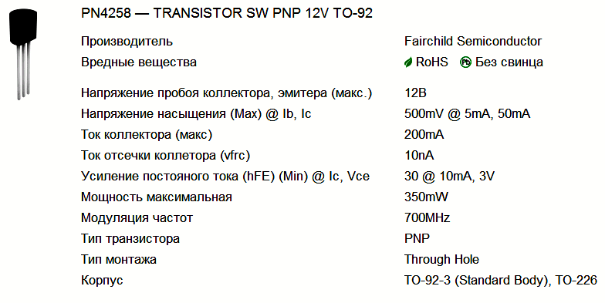
4. На панелі інструментів вибираємо піктограму (пасивні компоненти), в розділі «Basic» вибрати пункт «Resistor» в підпункті «Компонент» задати відповідний номінал згідно схеми або розрахунку, натиснути ОК і розмістити його на полі. Аналогічні дії виконуємо для всіх інших резисторів що передбачені схемою.
З метою оптимізації розташування компонентів на робочому полі використовуємо контекстне меню, яке викликаємо за допомогою правої клавіші миші виокремивши попередньо необхідний елемент та вибираючи підпункти «Розвернути по горизонталі», «Розвернути по вертикалі», «90^{о} за годинниковою», «90^{о} проти годинникової», або підпункт «Властивості» (щоб змінити параметри того чи іншого елемента).
5. В меню «пасивні компоненти» (значок ) в розділі «BASIC» вибрати підпункт «CAPACITOR» або «CAP-ELEKTRОLIT» в меню «Компонент задати параметри конденсаторів згідно схеми і натиснути ОК. Аналогічні дії виконуємо для всіх інших резисторів що передбачені схемою.
8. В меню панелі задач «джерела» ,значок вибрати в розділі «Sources» пункт «POWER-SOURCES» потім «DC_POWER» і задати параметри згідно схеми.
9. На панелі задач в меню «джерела» ,значок вибрати в розділі «Sources» пункт «POWER-SOURCES» потім «GROUND», вставити заземлення.
10. Також на панелі задач справа вибрати пункт «Осцилограф» піктограма і вставити його на робоче поле.
11. Після того як всі елементи схеми, вимірювальні пристрої знаходяться на робочому полі їх слід з’єднати згідно схеми, якщо потрібно змінити розміщення чи параметри конкретного елемента, використовувати контекстне меню елемента.
З’єднання елементів провідниками виконуємо за допомогою мишки (навівши вказівник на відповідний електричний контакт натискаємо ліву клавішу мишки і ведемо до наступного електричного контакту того чи іншого компонента електронної схеми, якщо потрібно зробити перегин натиснути ліву клавішу миші і відхилити доріжку дійшовши до потрібної області, а якщо з’єднання не потрібно проводити далі натиснути праву клавішу миші.
12. Запуск режиму симуляції (моделювання) можна виконати за використовуючи піктограму «Пуск» або «Вимикач моделювання», що знаходяться на панелі задач.
Для зупинки процесу моделювання слід натиснути на «Стоп» або на «Вимикач моделювання» .
13. Дослідити режими роботи підсилювача за частоти вхідного сигналу 1MH ( Ue = 0,3 mV, Ue = 30 mV), та 40MHz ( Ue = 0,3 mV, Ue = 30 mV).

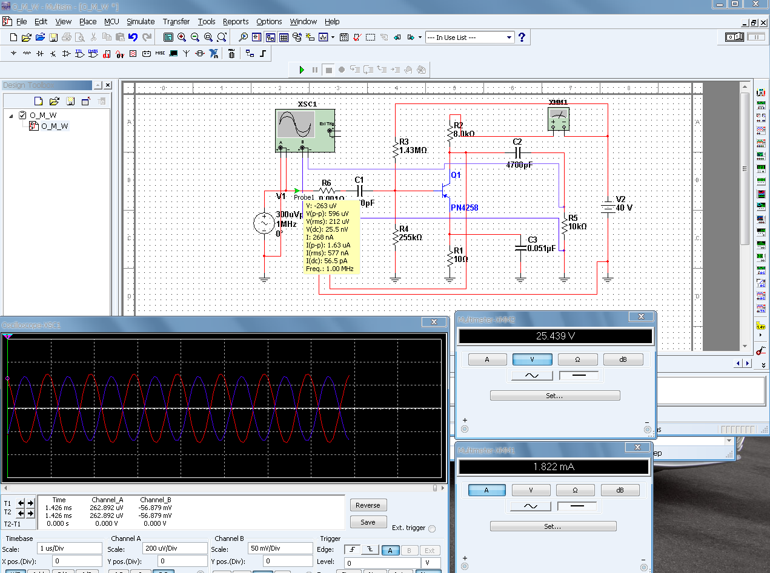

Варіанти індивідуального навчально-дослідного завдання

Варіант | Транзистор
1 | PN5910
2 | MPS6523
3 | ST5771-1
4 | 2N5086
5 | 2N5227
6 | BC860A
7 | BCW61A
8 | 2N4058
9 | 2N5087
10 | 2N5226
11 | BC858A
12 | PN3638
13 | PN4917
14 | PN4122

